**МИНИСТЕРСТВО НАУКИ И ВЫСШЕГО ОБРАЗОВАНИЯ РФ**

Федеральное государственное бюджетное образовательное учреждение

высшего образования

**«СОЧИНСКИЙ ГОСУДАРСТВЕННЫЙ УНИВЕРСИТЕТ»**

Факультет инновационных, инженерных и цифровых технологий

Кафедра информационных технологий и математики

**Отчет**

по лабораторным работам

по дисциплине «Проектирование информационных систем»

**Выполнил:**

студент группы 22-ПИЭ-1

Цыганок Егор Александрович

**Проверил:**

доцент кафедры ИТиМ

Бондарева Елена Владимировна

Сочи 2024

**Лабораторная работа №3. Изучение современных нотаций для графического отображения диаграмм в пакете Visio**

**Цель лабораторной работы**

Целью работы является изучение нотаций, используемых в пакете MS Visio для отображения текстового описания предметной области в виде диаграмм.

**Ход выполнения лабораторной работы**

Перед созданием информационной системы для «Начальника хозяйственного отдела», предназначенной для «Учета предоставляемого в аренду инвентаря», необходимо разработать контекстную диаграмму и последующие декомпозиции. Для этого будем использовать нотацию IDEF0. Сначала необходимо построить контекстную диаграмму, которая представлена на рисунке 1.

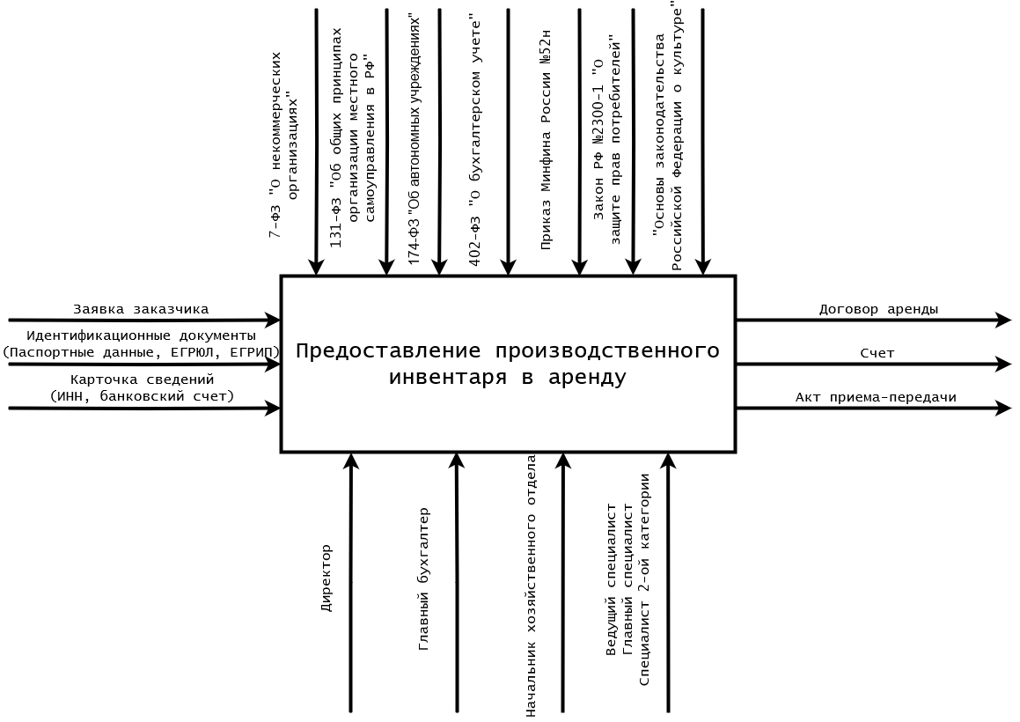

Рисунок 1 – Контекстная диаграмма

В центре диаграммы изображен основной бизнес-процесс, который необходимо рассмотреть. Стрелки указывают на все необходимые для выполнения этого бизнес-процесса элементы.

Приступим к построению 1-ого уровня декомпозиции. Она представлена на рисунке 2.

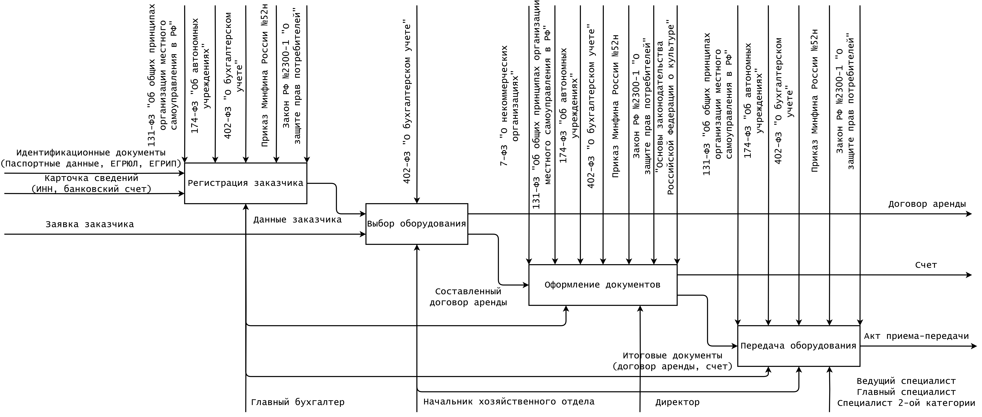

Рисунок 2 – Декомпозиция 1-ого уровня

Декомпозиция 1-ого уровня разделяет бизнес-процесс «Предоставление производственного инвентаря в аренду» на отдельные подзадачи, что позволяет более подробно представить перечень всех работ, которые необходимо выполнить для успешного выполнения бизнес-процесса.

Но этого недостаточно. Для представления полной картины необходимо провести детальную декомпозицию всех функциональных блоков 1-ого уровня. Про декомпозируем функциональный блок «Регистрация заказчика», используя нотацию Basic Flowchart.

Сначала заказчик обращается в учреждение. После чего предъявляет документы, которые проходят ряд проверок. И только после успешного прохождения всех проверок данные о заказчике заносятся в базу данных. Декомпозиция функционального блока «Регистрация заказчика» представлена на рисунке 3.

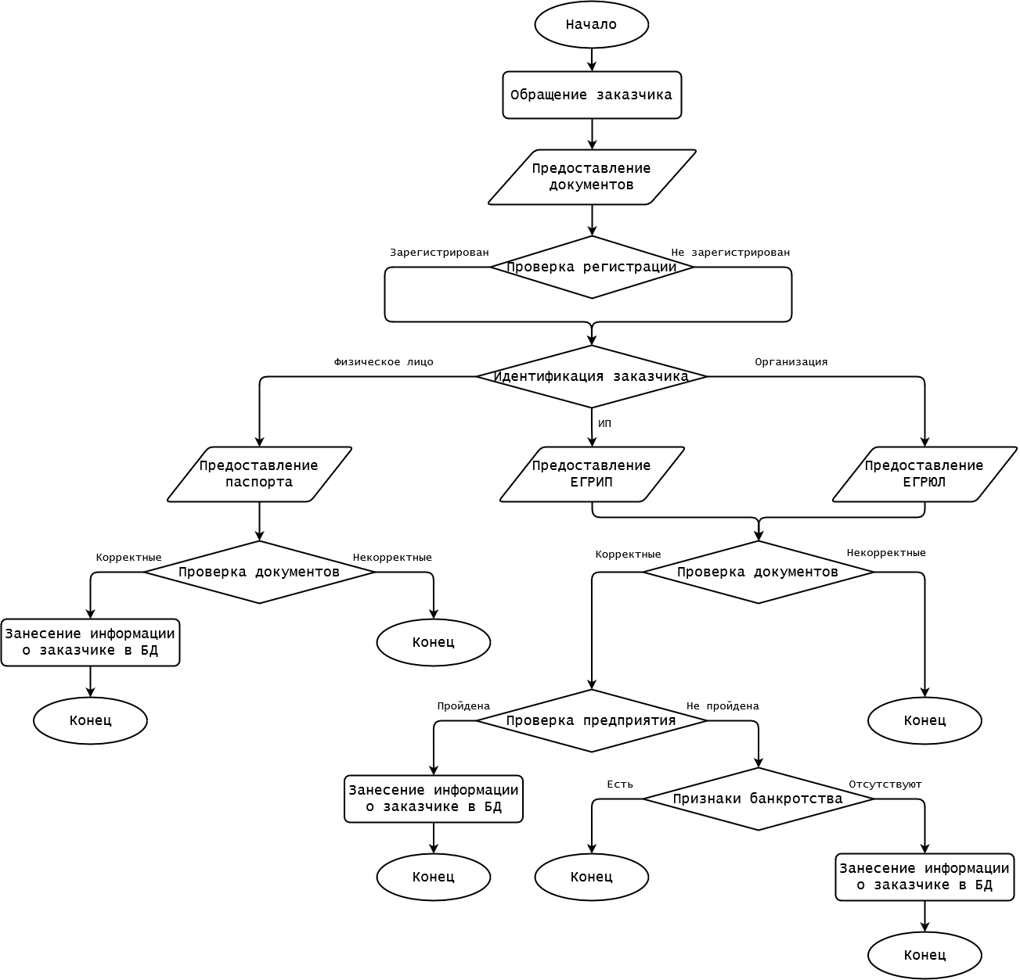

Рисунок 3 – Функциональный блок «Регистрация заказчика»

Приступим к декомпозиции следующего функционального блока – «Выбор оборудования». Будем использовать нотацию Cross Functional Flowchart. Разработанная декомпозиция представлена на рисунке 4.

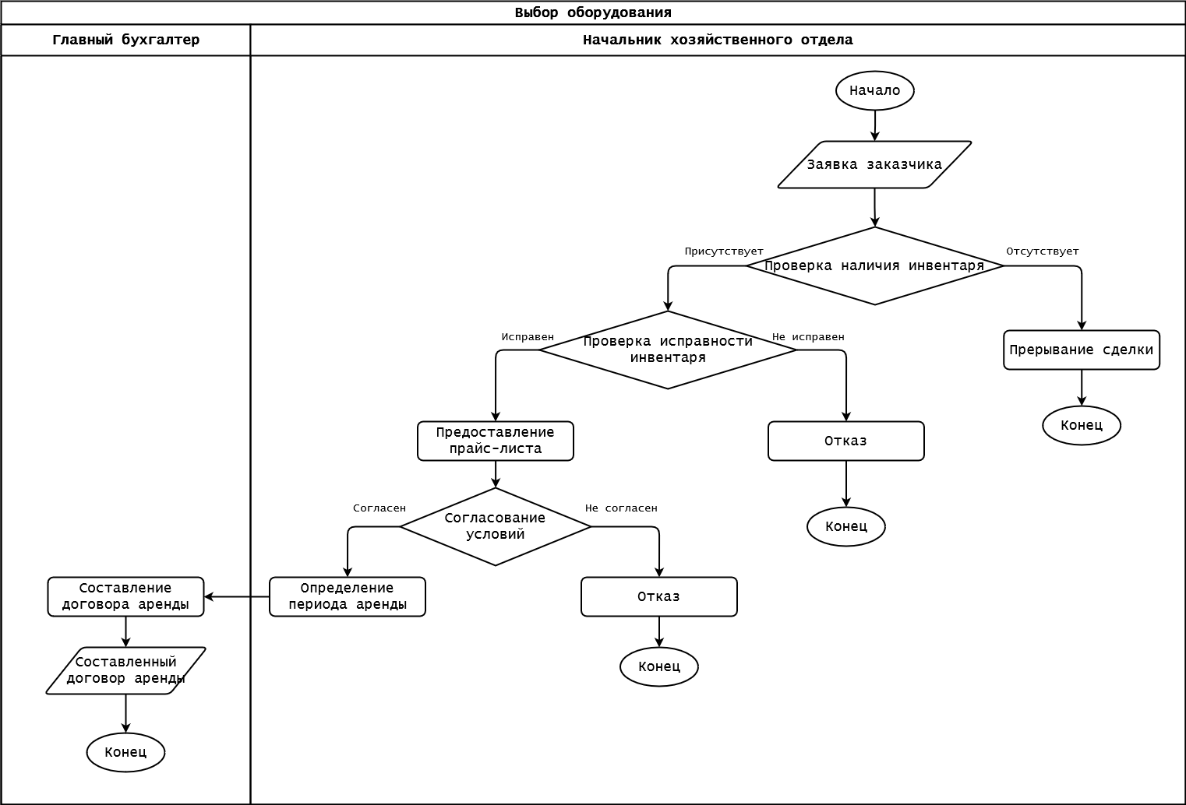

Рисунок 4 – Функциональный блок «Выбор оборудования»